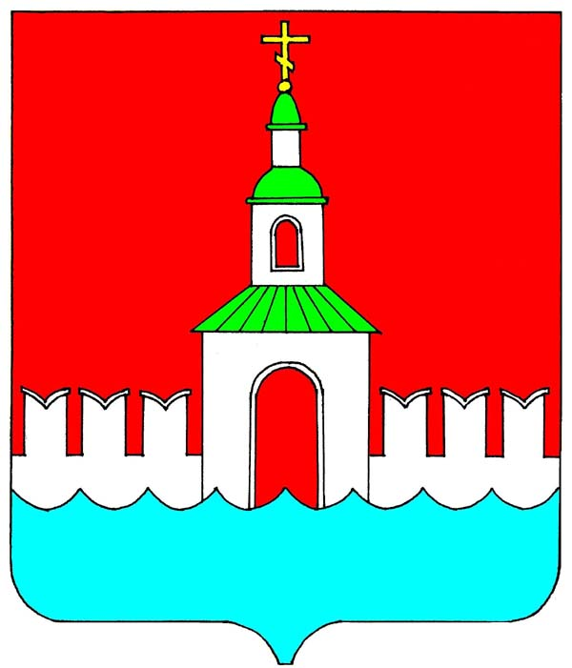

РОССИЙСКАЯ ФЕДЕРАЦИЯ ИВАНОВСКАЯ ОБЛАСТЬ
ЮРЬЕВЕЦКИЙ МУНИЦИПАЛЬНЫЙ РАЙОН

СОВЕТ
ЮРЬЕВЕЦКОГО МУНИЦИПАЛЬНОГО РАЙОНА

РЕШЕНИЕ

от 23 августа 2021 года №86
г. Юрьевец

О внесении изменений в решение Совета Юрьевецкого муниципального района от 19.03.2021г №48 «Об утверждении прогнозного плана приватизации имущества, находящегося в собственности Юрьевецкого муниципального района на 2021 год

В соответствии с Федеральным законом от 21.12.2001г. №178-ФЗ «О приватизации государственного и муниципального имущества», Уставом Юрьевецкого муниципального района, Положением о приватизации имущества, находящегося в собственности Юрьевецкого муниципального района, утвержденным решением Совета Юрьевецкого муниципального района от 27.02.2015 г. №331,
Совет Юрьевецкого муниципального района решил:

1. Внести следующие изменения в решение Совета Юрьевецкого муниципального района от 19.03.2021г №48 «Об утверждении прогнозного плана приватизации имущества, находящегося в собственности Юрьевецкого муниципального района на 2021 год»:
1.1. Пункт 1 читать в следующей редакции:
«1. Утвердить прогнозный план (программу) приватизации имущества, находящегося в муниципальной собственности Юрьевецкого муниципального района на 2021 год:

Раздел 1
Перечень муниципальных унитарных предприятий Юрьевецкого муниципального района, а также находящихся в собственности Юрьевецкого муниципального района акций акционерных обществ, долей в уставных капиталах обществ с ограниченной ответственностью, подлежащих приватизации в 2021 году.

№  п/п | Наименование акционерных обществ, обществ с ограниченной ответственностью | Местонахождение | доля акций в общем количестве акций, доля в уставном капитале общества с ограниченной ответственностью, принадлежащих муниципальному образованию | доля и количество акций , доля в уставном капитале общества, подлежащих приватизации | прогноз поступлений в бюджет

Раздел 2

Иное имущество:

№  п/п | Наименование имущества | Местонахождение | Характеристика имущества | прогноз поступлений в бюджет
1. | Комплекс зданий с земельным участком | Ивановская обл., Юрьевецкий район,  д.Жуковка, ул.Школьная, д.7 | Нежилое здание  (административное)  общей площадью 668,4 кв.м., 2-этажное;  Нежилое здание  (котельная)  общей площадью  62,8 кв.м., 1-этажное;  Земельный участок площадью 13 402 кв.м., земли с/х назначения, под общественную застройку. | 5600000
2. | Нежилое здание с земельным участком | Ивановская обл., г.Юрьевец,  ул.Чернышевского,  д. 23 | Здание 1-этажное, площадью 307 кв.м.,  Земельный участок площадью 2724 кв.м. | 400000
3. | Объект незавершенного строительства с земельным участком | г.Юрьевец,  ул. Московская,  д.42 | Объект недвижимости  площадью 360 кв.м.,  Земельный участок площадью 1130 кв.м. | 800000
4. | Нежилое здание  с земельным участком | Ивановская область, г.Юрьевец, ул.Школьная, д.3-А | Здание площадью 1041,1 кв.м.  Земельный участок площадью 3536 кв.м. | 1500000
5. | Низковольтная линия электропередач | Ивановская область, Юрьевецкий район, д.Михайлово, ул. Территория ПУ № 20 – д.Дубнево от дома № 15 до дома № 18 включительно | Протяженностью  1705 м.,  кадастровый номер 37:22:000000:219 | 230000
6. | ТП Обжериха-7 | Ивановская область, Юрьевецкий район,  с.Обжериха, ул.Реформатского, д.24-А | Площадью 16,9 кв.м., кадастровый номер 37:22:020414:140 | 80000
7. | ТП - Жуковка | Ивановская область, Юрьевецкий район,  с.Жуковка, ул.Школьная, д.7-А | Площадью 16,5 кв.м., кадастровый номер 37:22:020437:667 | 80000
8. | Нежилое здание (ангар) с земельным участком | Ивановская область, Юрьевецкий район, д.Щекотиха, ул.Центральная, д.19 | Здание: площадью 765 кв.м., кадастровый номер 37:22:020347:373, материал стен - ж/б,  Земельный участок: площадью 950 кв.м., кадастровый номер 37:22:020347:442 | 700000
9 | Нежилое здание (ангар) с земельным участком | Ивановская область, Юрьевецкий район, д.Щекотиха | Здание: площадью 910,7 кв.м., кадастровый номер 37:22:020329:470, материал стен -кирпичные,  Земельный участок: площадью 1120 кв.м., кадастровый номер 37:22:020329:475 | 700000
10 | Нежилое здание (гараж) с земельным участком | Ивановская область, Юрьевецкий район, д.Щекотиха, в 110 м. северо-западнее д.19 по ул.Центральная | Здание: площадью 720 кв.м., кадастровый номер 37:22:020329:471, Земельный участок: площадью 850 кв.м., кадастровый номер 37:22:020329:476 | 500000

2. Разместить настоящее решение на официальном сайте администрации Юрьевецкого муниципального района и обнародовать в соответствии с п.10 ст.8 Устава Юрьевецкого муниципального района.

3. Настоящее решение вступает в силу с момента его подписания.

Глава Юрьевецкого
муниципального района С.В. Жубаркин

Председатель Совета
Юрьевецкого муниципального района И.Л. Щелканова

